Интернет-технологиялар

Интернет базалық түсініктері. Біріздендірілген ресурс сәйкестендіргіші (URI), оның арналуы және компоненттері Сервис DNS. Веб-технологиялар: HTTP, DHTML, CSS, және JavaScript. E-mail. Хабарламалар форматы. SMTP, POP3, IMAP хттамалары.

- Интернет базалық түсініктері.
- Интернет-технологияның логикалық құраушылары.
- Веб-технологиялар. CMS: Ішіндегісін басқару жүйесі.
- Әлеуметтік желілер.

Интернет-технологиялар сізге Интернет желісіне қосылған компьютерде барлық қызмет түрлерін орындауға мүмкіндік беретін технологиялар мен сервистердің барлық түрлері болып саналады.
Интернет-технологиялар – Интернеттің жұмыс істеген нәрсенің барлығы. Ең алдымен, бұл сайттардың, форумдардың, блогтардың барлық түрлері… Сонымен қатар интернет-технологияларға бағдарламалық жасақтама және Дүниежүзілік компьютерлік желімен жұмыс істеуге арналған тетіктердің барлық түрлері кіреді.
Интернет-технологиялар гипермәтіндерге (гипермәтіндерге әкелетін гиперсілтемелер бар мәтіндерге), Интернеттің ғаламдық желісінде немесе жергілікті компьютерлік желілерде орналасқан басқа сайттарына базаланады.
Бірінші компьютерлер пайда болғаннан-ақ, алғашқы интернет технологиялар да пайда болды. Олар компьютерлердің өзара хабарласуы үшін арналған. 90-шы жылдардың басында Интернетті және алғашқы браузерді жасау осы технологияларды дамытуда бетбұрысты кезі болды.
Интернет қарапайым стандартты жаппай мекенжайлық жүйені және TCP/IP (Берілісті басқару хаттамасы/Желіаралық хаттама) деп аталатын, тілдесудің базалық протоколын пайдалана отырып, компьютерлік желілердің жиынтығы арқылы бүкіл әлем бойынша миллиондаған пайдаланушыы біріктіретін желілерден жасалған дүниежүзілік желі болып саналады.
Бұл Интернет арқылы жіберілетін хабарламаларды бөлуге, бастапқы компьютерлер және соңғы компьютерлер арасында көптеген әртүрлі маршруттар бойынша өтетін, пакеттер деп аталатын, кішкентай бөліктерге ыдыратуға мүмкіндік береді.
Интернет-технологиялар – бұл физикалық және логикалық екі компонент арасында өзара әрекеттесудің кешенді жүйесі.
Интернет-технологиялардың физикалық компонентіне мыналар кіреді:
1) Интернет
- TCP / IP-хаттамалар.
- Интернетте домендік атаулар иерархиясы.
- Интернеттің тірек желісі. Бағдарлау.
2) Интернеттің бағдарламалық жасақтамасы
- Желілік операциялық жүйелер.
- Интернетке қосылуға арналған арнайы бағдарламалық жасақтама.
- Қолданбалы хаттамалар.
3) Интернеттегі компьютерлер (серверлер және клиенттер.
- Электрондық пошта серверлері.
- Веб-серверлер.
- FTP-серверлер.
- Телеконференцбайланыстың серверлері.
- Хабарламалардың лездік беріліс серверлері.
4) Цифрлық байланыс желілері
- Провайдерді таңдау. Интернетке қосылу
5) Интернетке қолжетімділік
- Желілік картаның жергілікті желімен байланысы.
- Ethernet кабельдік желісі.
6) Дүниежүзілік желіге қашықтағы қолжетімдік.
- "Компьютер - желі" қолжетімділігі.
- Желі – желі қолжетімдігі.
Интернет-технологиялардың логикалық компонентіне мыналар кіреді:
1) Интернет-сервистер
- WWW - Дүниежүзілік компьютерлік желі
- Электрондық пошта. Телеконференцбайланыс жүйесі.
- Деректер берілісі.
- Онлайн-чат.
- Хабарламалардың жылдамдықты берілісі.
- Аудио- және бейнеконференцбайланыс.
- Дауыстық байланыс.
2) Интернеттен жұмыс
- Браузерлер.
- Іздеу жүйелері. Интернеттегі навигация.
- Браузерде парақшаларды қарау.
3) Интернеттегі ақпараттық ресурстар
- Веб-парақшалар, онлайн-дүкендер, онлайн-порталдар. Интернет-кеңістік.
- URL және деректер берілісінің хаттамалары, адрестеу.
- Веб-сайттарды әзірлеу. Web-бағдарламалау тілдері.
- Интернеттегі жазбалар. Ұсыну.

Дүниежүзілік компьютерлік желі (WWW) Интернетке қосылған әртүрлі компьютерлерде орналастырылған өзара байланысты құжаттарға қолжетімділікті қамтамасыз ететін бөлінген жүйе болып саналады.
Веб-браузер – бұл сізге веб-парақшаны көруге мүмкіндік беретін бағдарлама.
Гиперсілтеме – бұл әдетте түспен немесе астын сызумен ерекшеленетін және де басқа веб-парақшаларға ауысу үшін бастапқы нүкте болып табылатын, веб-парақша файлының қандай да бір элементі.
Веб-парақша. Арнайы HTML гипермәтіндік белгілеу тілінің көмегімен жасалған компьютерлік файл.
Веб-сайт. Белгілі қағидат бойынша біріктірілген веб-парақшалар жинағы.

URI ресурстың әмбебап сәйкестендіргішін білдіреді. URI – бұл кез келген ресурсты немесе Интернеттегі атауды сәйкестендіру үшін пайдаланылатын мәтін. URI ресурсты және атауды сәйкестендіру үшін URL нысанында (желіде ресурстың мекенжайы) және URN (ресурстың әмбебап атауы) екі мамандандыруға ие.
Веб-парақшаға арналған бірегей мекенжай.
URL (ресурстың әмбебап көрсеткіші) – бұл Интернетте ресурсты көрсету үшін пайдаланылатын бірегей сәйкестендіргіш. Оны сонымен қатар веб-мекенжай деп атайды. URL бөліктердің жиынтығынан тұрады – хаттаманы және домендік атауды қоса алғанда – веб-браузер хабарлайтын нәрсені, ресурсты қалай және қайда іздеу.
URL HTTP-ді хаттама ретінде әрдайым қосылатынына қажеттілік жоқ, ол кез келген хаттаманы пайдалана алады, мысалы, ftp://, https:// немесе ldap://
Мысалға, https://www.google.kz/
URN ресурстың әмбебап атауын білдіреді. URN сонымен қатар URI ішкі жиынтығы болып табылады. URN-ның үздік мысалдарының бірі кітапты бірегей сәйкестендіру үшін пайдаланылатын ISBN нөмірі болып табылады. URN URL-дан толығымен ерекшеленеді, себебі оған бір де хаттама кірмейді.

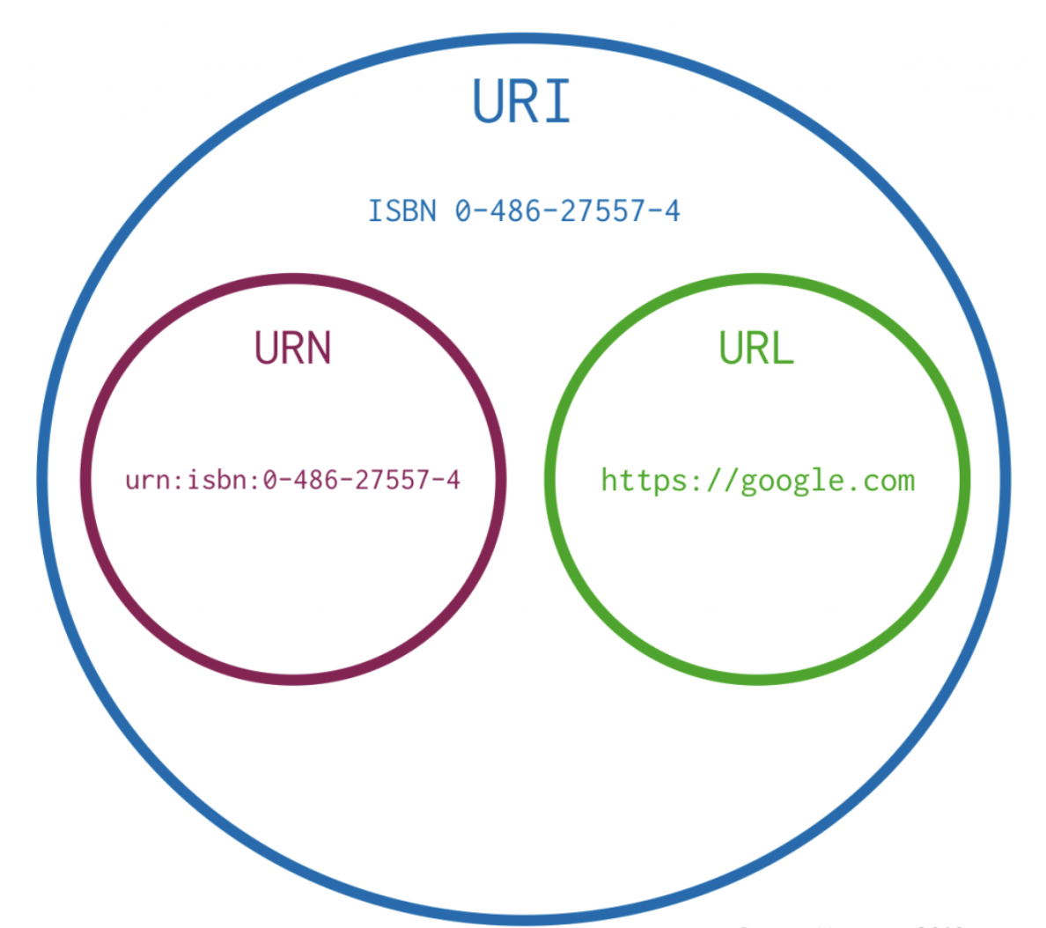

Веб-технологиялар
HTML:
HTML (Типермәтіндік белгілеу тілі) – бұл әрбір веб-сайтты бекітетін сол бір «желім».
Үйді салған кезде сіз, бірінші кезекте сенімді іргетасты қалауға тиіссіз. Әрбір сайт үшін HTML осы іргетас болып табылады. HTML жалпыға қолжетімді, зерттеуге оңай және оны пайдалануды бастау үшін күрделі оқу-әдістемелік кешендерді талап етпейтін тіл болып саналады (яғни, ешкімге тиесілі емес). Сізге қажетті бар нәрсе, бұл сіз онда тере алатын қандай да болсын бағдарлама, мысалы: Windows қойын дәптері, сонымен қатар біраз уақыт пен шыдамдық.
HTML «тегтер» жүйесі бойынша жұмыс істейді, мұнда әрбір тег осы тег бойынша орналасқан контентке әсер етеді, мысалы,
<ТЕГ> Қандай тег әсер етеді</ТЕГ> .
DHTML
DHTML (Динамикалық HTML) – атауына қарағанда, ол динамикалық, қозғалатын немесе өзгеретін контентті сіздің қарапайым ескі HTML-парақшаларына қосады. Бұдан да ілгері нұсқа бола тұра, HTML, DHTML факт бойынша өзінен өзі бағдарламалау тілі болып табылмайды. DHTML – бұл қосымшалардың тобын сипаттау үшін пайдаланылатын кеңейтілген анықтама, олардың негізгілері төменде сипатталған:
JavaScript: JavaScript - бұл скриптер тілі. Толық метражды көркем фильмның сценарийіне біраз ұқсас, ол «ал әрі қарай не болады» дегенді шешу үшін пайдаланылады. Бұл мұнда бір уақиға өткен уақиғаның салдары болатын немесе белгілі түрде парақшамен өзара әрекеттесетін, мысалы сілтеме бойынша тінтуірді қозғайтын пайдаланушыға бағдарламаланатын жауап болуы мүмкін, экранда орын алған уақиғалардың бірізділігі болуы мүмкін. JavaScript – бұл тікелей HTML-парақшаның ішінде немесе жеке JavaScript-файлда ауыстырылуы мүмкін күрделі әрі күшті тіл.
CSS: CSS (стильдердің каскадты кестесі) – бұл HTML стилінің шектеулі қасиеттерін кеңейту үшін әзірленген салыстырмалы түрде жаңа тіл. Зерттеу мен енгізуде жеңіл, CSS мәтіннің стильдері, өлшемі, түсі және қаріпі сияқты, сайттың стилін басқарудың үздік тәсілі болып табылады.
DOM (ҚҰЖАТТЫҢ ОБЪЕКТІЛІК МОДЕЛІ) – бұл бағдарламалар мен скриптерге HTML құжатының мазмұнына қолжетімділікті алуға және осындай құжаттардың мазмұнын, құрылымын және рәсімдеуін өзгертуге мүмкіндік беретін бағдарламалық интерфейс.
Веб-сервер – бұл олардың компьютерлерінің HTTP –клиенттерімен жіберілетін олардың сұрау салуларына жауап ретінде пайдаланушылар үшін веб-парақшаларды қалыптастыратын файлдарды ұсыну үшін НТТР пайдаланылатын бағдарлама, (гипермәтінді беру хаттамасы). Сонымен қатар мамандандырылған компьютерлер мен құрылғылар веб-серверлер деп аталуы мүмкін. Гипермәтіндік құжаттармен алмасу үшін пайдаланылатын клиенттік/серверлік хаттама, HTTP деп аталады (гипермәтінді беру хаттамасы). Ең бастысы, сіз білуге тиіссіз: HTTP – бұл сіздің веб-браузерінің (клиенттің бағдарламалық жасақтамасы) және веб-сервер (сервердің бағдарламалық жасақтамасы) бір-бірімен тілдесе алатын және файлдармен алмаса алатындай етіп, өзара тілдесетін тіл.
HTTP – бұл клиенттің сервермен қосылысты ашады деп, ал сонан соң өте спецификалық форматты пайдалана отырып, сұрау салуды жібереді деп көрсететін «сұрау салу-жауап» хаттамасының типі. Бұл сервер жауап береді және қосылуды жабады.
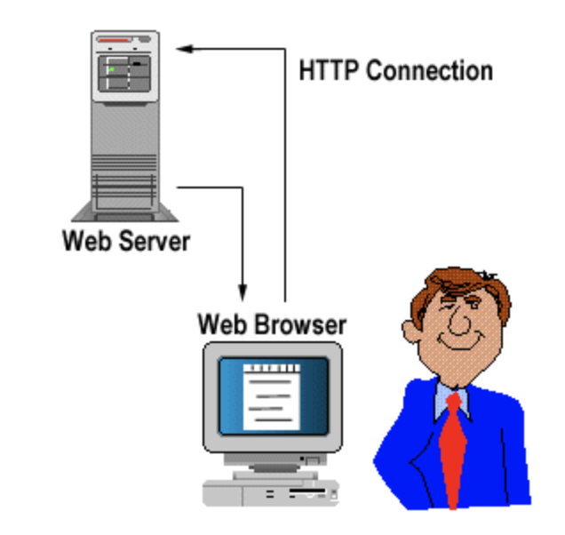
Web Server | Веб-сервер | Веб-сервер
HTTP Connection | HTTP-соединение | НТТР-қосылыс
Web Browser | Веб-браузер | Веб-браузер

Талшықты –оптикалық байланыс.
DNS-сервер (ДОМЕНДАР АТАУЛАРЫНЫҢ ЖҮЙЕСІ)
DNS-сервер – бұл жалпыға қолжетімді ІР-мекенжайлардың және олармен байланысты тораптардың деректер базасын қамтитын және де көп жағдайда, сұрау салу бойынша бұл атауларды ІР-мекенжайларға рұқсат ету немесе беру үшін қызмет етеді. DNS-серверлер арнайы бағдарламалық жасақтамамен жұмыс істейді және де арнайы хаттамаларды пайдалана отырып, бір-бірімен өзара әрекеттеседі.
123.123.123.123 сайттардың ІР-мекенжайларын еске сақтаудан гөрі technolgy.kz сияқты доменді немесе тораптың атауын еске сақтау оңай.
Егер сіз "google" веб-сайтына ауысқыңыз келсе, сізге URLhttps://www.technolgy.kz. және керісінше теру ғана қажет, компьютерлер және желілік құрылғылар Интернетте бір-бірінің орналасқан орнын анықтауға тырысу кезінде атаулармен нашар жұмыс істейді. ІР-мекенжайды пайдаланған анағұрлым тиімдірек және нақтырақ.
DNS-сервер адамдар мен компьютерлер арасындағы өзара әрекеттесуді жеңілдету үшін, олардың арасындағы кеңістікте тұрады.
Пошта жөнелтілімдерінің қарапайым хаттамасы (SMTP) қашықтықтағы сервермен байланысу үшін, ал сонан соң жергілікті клиенттен және де ақыр соңында, алушының серверіне хабарламаларды жіберу үшін пайдаланылады. SMTP тек қана хабаламаларды жіберу үшін пайдаланылатынын ескерту қажет.
POP3 (пошта бөлімшесінің хаттамасы, 3 нұсқа) электрондық поштаның қашықтықтағы серверімен байланысу және электрондық поштаның жергілікті клиентіне хабарламаларды жүктеу, ал сонан соң оларды серверде жою үшін жиі пайдаланылады, мысалы, Outlook, Thunderbird, Windows Mail, Mac Mail, және т.б. Алайда, поштаның клиенттеріне әдетте таңдау ұсынылады: хабарламалардың көшірмелерін серверде сақтау немесе сақтамау. Егер де хабарламаларды жіберу үшін сіз құрылғылардың көп санын пайдалансаңыз, онда бұл функцияны белсенді етіп қалдыру ұсынылады, олай болмаған жағдайда, басқа құрылғыда сізде қашықтықтағы серверде сақталмаған, жіберілген хабарламаларға қолжетімдік болмайды. РОР3 – бұл бір бағытта ғана жұмыс істейтін хаттама, ал бұл деректердің қашықтықтағы серверден түсіп, жергілікті клиентке жіберілетінін білдіреді.
IMAP (электрондық поштаға қолжетімділік үшін қолданбалы деңгейінің хаттамасы), РОР3 сияқты, жергілікті клиентпен электрондық хабарламаларды алу үшін пайдаланылады, алайда, оның елеулі айырмасы бар – тек қана хабарламалардың тақырыпаттары жүктеледі, ал хабарламалардың мәтіні серверде қалады. Бұл өзара әрекеттесу хаттамасы екі бағытта жұмыс істейді, және де егер жергілікті клиентте өзгерістер орын алса, онда олар серверге жіберіледі. Жуырда ғана ІМАР бұдан да танымал болды, өйткені Gmail сияқты электрондық пошта сервисінің мұндай провайдерлері оны РОР3 орнына пайдалануға ұсынуды бастады.

Ақпараттық толтыруды ұйымдастыру жүйесі
CMS (Контентті басқару жүйесі (контент) – сайттың контентін бірлесіп жасау, басқару және редакциялау процесін ұйымдастыру және қолдау үшін пайдаланылатын компьютерлік бағдарлама немесе ақпараттық жүйе.
Мұндай жүйенің негізгі мақсаты рөлдер мен міндеттерден, ақпараттың әртүрлі көздеріне сүйене отырып, бәрін бірге жинау және біріктіру болып табылады.
Бұл көздер ұйымның өзінің ішінде, сондай-ақ оның шекараларынан тыс жерде қолжетімділікте болуы мүмкін. Бұдан басқа, бұл жүйе әртүрлі қызметкерлер, жобалар және жұмыстық топтар арасында жасалып аяқталған деректер базасымен және ақпаратпен өзара әрекеттесу мүмкіндігін ұсынады.

CMS сізге мыналарға мүмкіндік береді:

Сайтқа контентті толтыруға, бұл ретте ІТ саласындағы маман болмай және бағдарламалаудың күрделі дағдыларына ие болмай, ресурсты түзетуге және әкімшілендіруге;
Қосымша шығындарсыз қысқа мерзімдерде жаңа парақшаларды жасауға;
сайттың сыртқы түрін оңтайландыруға және оның контентінің сапасын жақсартуға.

Нарықта бірнеше танымал жүйе бар:

Drupal - тегін, бірақ ішіне сізге сайтты жасау үшін қажетті болатын барлық нәрсе кіретін, толығымен функционалды және айтарлықтай күрделі CMS;
1C Bitrix – ең қарапайым міндеттер үшін аса күрделі, бірақ қарапайым емес міндеттерді жақсы шешетін, ақылы жүйе;
Joomla – үлкен есептеу ресурстарында қажеттілігі жоқ компаниялармен және сайттарды жасаушылармен пайдаланылатын, пайдалануда қарапайым тегін жүйе;
MODx – проблемалардың артықшылықты көпшілігін шешу үшін елеулі икемділігі және жоғары қауіпсіздік деңгейі бар, әзірлеушілер үшін ыңғайлы тегін CMS;
WordPress – бұл бастапқыда блогтарды жасау үшін арналған, дүниежүзінде танымал жүйе, бірақ қазіргі таңда оның анағұрлым кең функционалы бар.

